Nom et prénom : ………………………………………………………………….........
Classe : …………………………………………………………………………………………

Fascicule de ’l’élève
1er BAC sciences expérimentales




Chapitre 1 : réalisation de la carte paléogéographique d’un ancien bassin sédimentaire
Chapitre 2 : la stratigraphie et les subdivisions du temps géologique
Chapitre 3 : la carte géologique et la reconstitution de l’histoire géologique d’une région donnée

Année scolaire : 2018/2019
La stratigraphie est une discipline des sciences de la Terre qui étudie la succession des différentes couches géologiques ou strates.
L’histoire de la Terre commence il y a 4,6 milliards d’années. De nombreuses modifications, apparitions ou disparitions des êtres vivants ont permettait de divisé ces 4,6 milliards d’années en plusieurs périodes appelés « ères », chaque ère est divisé en sous périodes appelés « étages » constituant ainsi une échelle des temps.
Comment établir les subdivisions géochronologiques pour construire l’échelle stratigraphique ?

Activité 1 : les principes stratigraphiques (1)
Activité 2 : les principes stratigraphiques (2)
Activité 3 : à la recherche des subdivisions géochronologiques (1)
Activité 4 : à la recherche des subdivisions géochronologiques (2)
Activité 5 : les grandes subdivisions géochronologiques
Activité 6 : l’échelle stratigraphique

La stratigraphie et les subdivisions
du temps géologique

Chapitre 2

Les principes stratigraphiques (1)

Activité 1

Pour raconter l’histoire de la terre, il faut situer dans le temps, les uns par rapport aux autres, les formations et les évènements géologiques. La stratigraphie s’occupe de l’établissement, à partir des relations géométriques observées entre les roches, des relations temporelles dans le but de construire une chronologie.
La position des strates permet d’obtenir des informations sur la chronologie relative de leur formation les uns par rapport aux autres. L’établissement de cette chronologie est basée sur l’usage de principes stratigraphiques.
Quels sont les principes qui permettent l’établissement de cette chronologie relative ?
Doc 1
- Le principe de superposition مبدأ التراكب

Dans un bassin sédimentaire, les apports détritiques récents se superposent aux sédiments plus anciens, ainsi, plus la couche est profonde, plus elle est ancienne. On a là une relation d’âge entre les couches.
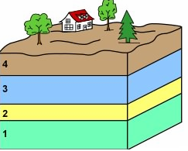
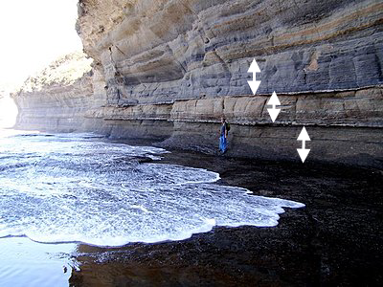
Figure 2 : schéma de couches sédimentaires superposées

Figure 1 : affleurement des couches sédimentaires superposées

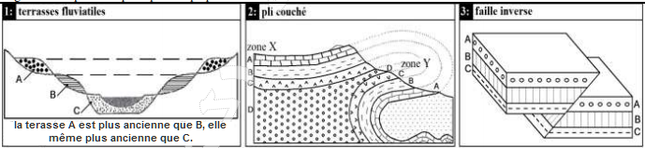Figure 1 : les limites du principe de superposition
Principe de superposition : en absence de toutes déformations, une couche sédimentaire est plus récente que celle qu’elle recouvre et plus ancienne que celle qui la recouvre.

- Déterminer la chronologie relative du dépôt des couches sédimentaires 1, 2, 3 et 4. En justifiant votre réponse.
…………………………………………………………………………………………………………………………………………………………………………………………………………………………………………………………………………………………………………………….
- Dégager d’après la figure 3, les limites (exceptions) du principe de superposition.
…………………………………………………………………………………………………………………………………………………………………………………………………………………………………………………………………………………………………………………….
- Le principe de recoupement مبدأ التقاطع
Doc 2
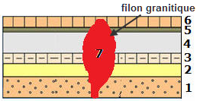
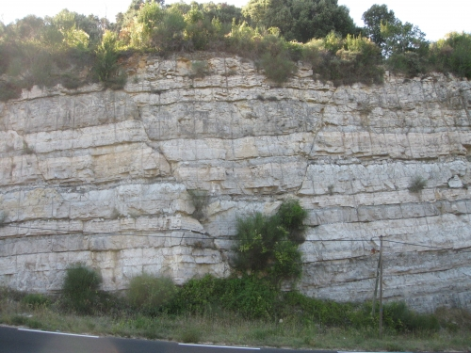

faille
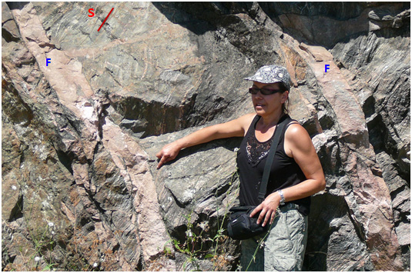
Figure 3 : schéma des strates recoupées par un filon
Figure 1 : faille affectant des strates
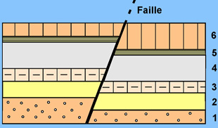

Figure 4 : filons granitiques (F) recoupant des strates (S)
Figure 2 : schéma de strates affectées par une faille

Principe de recoupement : toute structure géologique (faille, massif granitique, filon, …) qui recoupe une autre structure géologique est plus récente que cette dernière.

- Situer par chronologie relative d’une part l’âge de la faille par rapport aux strates 1, 2, 3, 4, 5 et 6. D’autre part l’âge du filon (F) par rapport aux strates nommées (S). Justifier.
………………………………………………………………………………………………………………………………………………………………………………………………………………………………………………………………………………………………………………………………………………………………………………………………………………………………………………………………………………………………………………………….
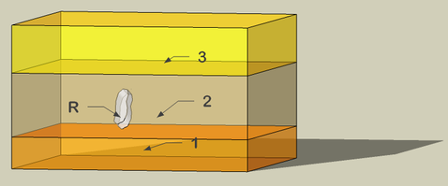
- Le principe d’inclusion مبدأ التضمن
Doc 3

L’inclusion R (roche), est contenue dans la strate 2. Elle est donc plus ancienne que la strate 2, et bien évidement plus ancienne que la strate 3, mais ne peut pas être datée relativement à la strate 1.

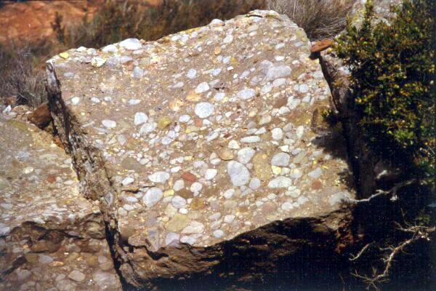
Figure 1 : schéma illustrant le principe d'inclusion
Principe d’inclusion : Un objet inclus dans une couche sédimentaire est antérieur (plus ancienne) à cette couche.
Figure 2 : galets inclus dans une couche de conglomérat

Etablir la chronologie relative entre les galets et la couche de conglomérat (figure 2).
……………………………………………………………………………………………………………………………………………………………………………………………………………………
Doc 4
- Le principe de continuité مبدأ الاستمرارية

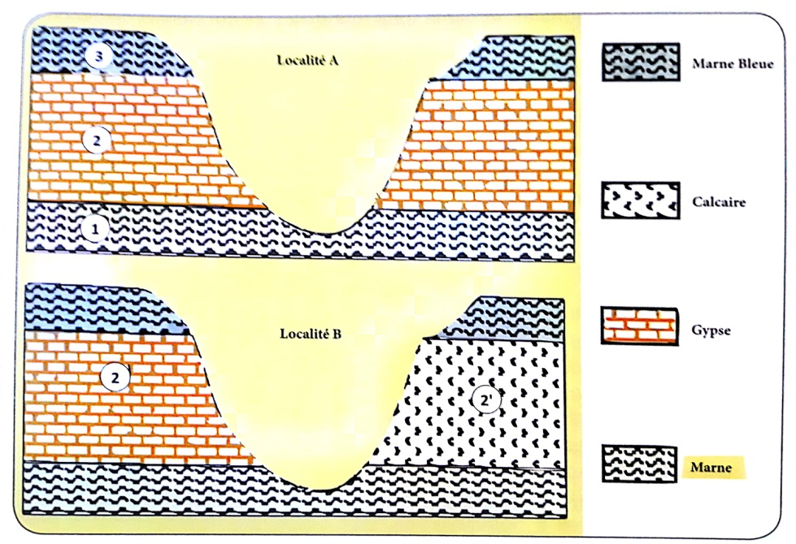
Dans la zone B, la couche 2 de nature calcaire est différente de la couche 2’ de nature gypseuse.
Elles se sont formées dans des conditions géographiques ou climatiques différentes.

Principe de continuité : Une strate est de même âge sur toute son étendue, quel que soit son faciès, à condition qu’elle est limitée par les mêmes couches à la base et au sommet

Figure1 : schémas de couches sédimentaires sans changement de facies (zone A), et avec changement latéral de facies (zone B)

- Etablir la corrélation chronologique entre la couche 2 et la couche 2’. Justifier.
- Suggérer une limite d’application de ce principe.
Activité 2

Activité 2
Les principes stratigraphiques (2)

Doc 5
- Les fossiles stratigraphiques المستحاثات الاستراتيغرافية

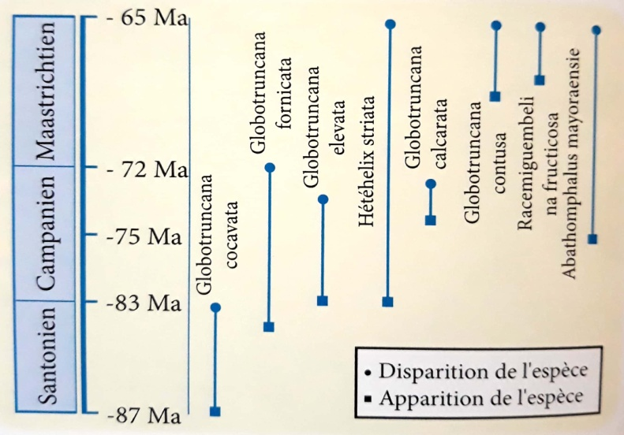
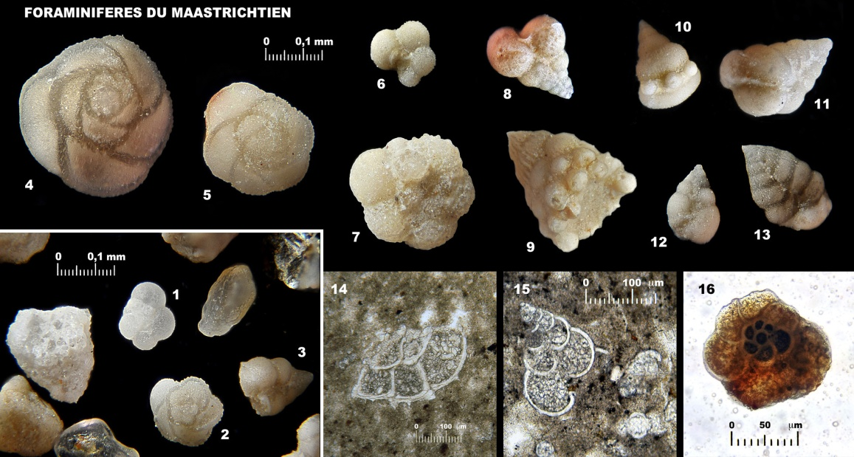
Les foraminifères sont des protozoaires marins, ils se conservent facilement dans les sédiments grâce à leur coquille. Leur nombre, leur évolution rapide et leur grande répartition en font d’eux de bons fossiles stratigraphiques.
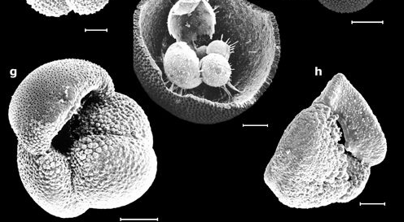
Figure 1 : répartition stratigraphique de quelques
espèces de foraminifères fossiles

Figure 2 : vues de quelques spécimens de foraminifères au MEB

- Dégager du document ci-dessus, les caractéristiques d’un bon fossile stratigraphique.
…………………………………………………………………………………………………………...……………………………………………………………………………………………………………...……………………………………………………………………………………………………….....................................................................................................................................................................
- Dégager de la figure 1, trois espèces de foraminifères fossiles qui ont la plus grande précision de datation.
…………………………………………………………………………………………………………...………………………………………………………………………………………………………….......…...……………………………………………………………………………………………………...…..............................................................................................................................................
- Principe d’identité paléontologique مبدأ تماثل المحتوى الاستحاتي
Doc 6

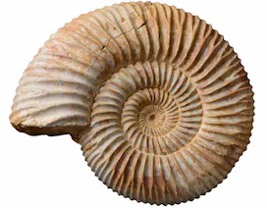
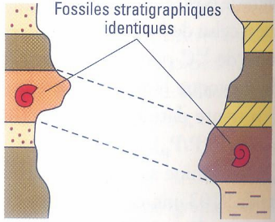

Principe d’identité paléontologique : deux couches contenant les mêmes fossiles stratigraphiques, ont le même âge.
Figure 2 : fossile d'Ammonite
Figure 1 : corrélation de deux colonnes stratigraphiques

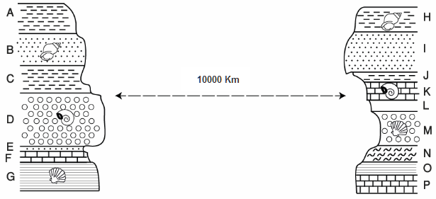

Figure 3 : colonnes stratigraphiques pour deux régions séparées d'une distance de 10000 Km

- Etablir la corrélation chronologique entre les couches de la zone A et les couches de la zone B. justifier votre réponse.
…………………………………………………………………………………………………………………………………………………………………………………………………………………………………………………………………………………………………………………………………………………………………………………………………………………………………
- Déduire l’importance de ce principe.
…………………………………………………………………………………………………………………………………………………………………………………………………………….
- Suggérer deux limites (restriction d’application) possibles de ce principe.
……………………………………………………………………………………………………………………………………………………………………………………………………………

À la recherche des subdivisions géochronologiques (1)

Activité 3

Sur la base des principes stratigraphiques, les géologues se sont intéressés à la succession des différents séries sédimentaires afin d’effectuer des corrélations régionales, et par la suite mondiales, ce qui permet de définir des subdivisions géochronologiques.
Quelles sont les subdivisions géochronologiques de base et quelles sont leurs caractéristiques ?
- Le stratotype, une référence stratigraphique mondiale
Doc 7

En appliquant les principes stratigraphiques, les géologues ont établi, dès le début du 19eme siècle, des corrélations entre des formations sédimentaires régionales. Ils ont choisi pour cela des séquences sédimentaires qui affleurent dans certaines régions. Ces séquences appelées stratotypes présentent plusieurs caractéristiques parmi lesquelles:
- l’absence de déformations tectoniques,
- la richesse en fossiles stratigraphiques marins,
- l’homogénéité de faciès,
- limites faciles à distinguer (il s’agit le plus souvent de discontinuités de sédimentation comme les lacunes).
Chaque stratotype détermine une unité chronostratigraphique appelée « étage », cette dernière est corresponde à une unité géochronologique appelé « âge », généralement comprise entre 3 et 10 MA.
Généralement le nom de l’étage est obtenu en ajoutant le suffixe « ien » au nom géographique de la région du stratotype.
Exemples : le Pliensbachien dont le stratotype est à pliensbach en Allemand et le Maastrichtien dont le stratotype a été défini à Maastricht, aux Pays-Bas en 1849.
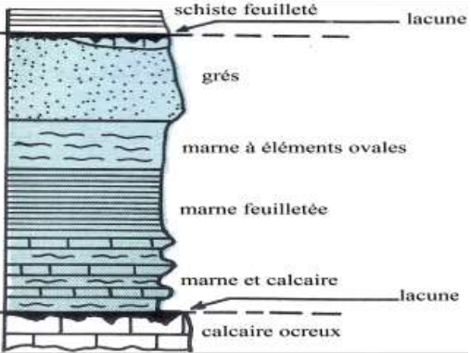
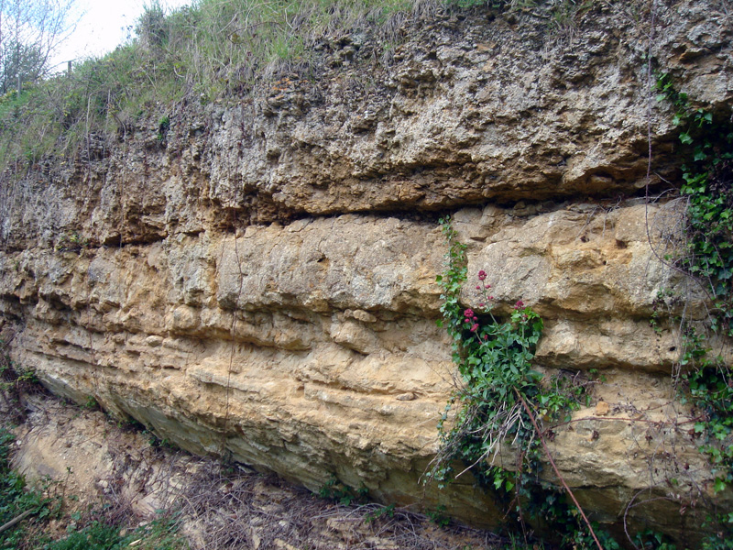
Figure 1 : le stratotype de l'étage Pliensbachien

Figure 2 : colonne stratigraphique du Pliensbachien

- La biozone ; une subdivision biostratigraphique fine du stratotype.
Doc 8

Des espèces d’ammonites subdivisent l’étage du toarcien en biozones.
Leur évolution est rapide ; de nombreuses espèces se succèdent dans moins d’un mètre de sédiments.
Le Toarcien s’étend de -186 Ma à -179 Ma.
Le stratotype compte 27 unités biostratigraphiques appelées horizones, formés par un ou plusieurs bancs et caractérisés par une association faunique homogène.
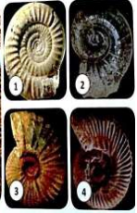
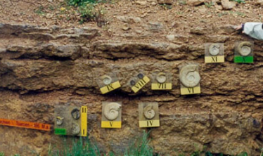
L’horizon porte le nome de « l’éspèce indice » et il est affecté par un chiffre romain.

Figure 1 : la coupe type de l’étage Toarcien ; et les quatres ammonites permettant d’établir des subdivisions plus fines : 1- Hildoceras bifrons angustiphonatum (horizon X), 2- Hildoceras bifrons quadratum (horizon X), 3- Hildoceras tethysi (horizon VII), 4- Orthidaites douvillei (horizon VI)
1 – Définir la biozone, et montrer leur importance dans les subdivisions géochronologiques.
………………………………………………………………………………………………………………………………………………………………………………………………………………………………………………………………………………………………………………………………………
Doc 9
- La lacune stratigraphique الفجوة الاستراتيغرافية
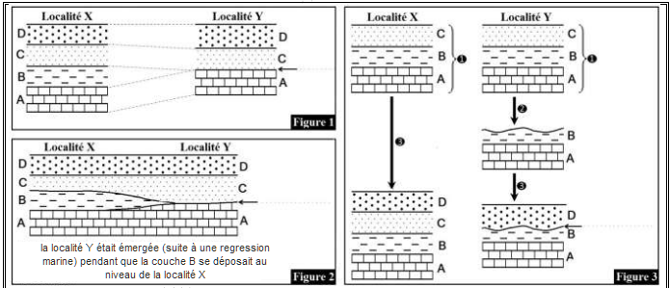
- Comparer la succession des strates dans les deux localités X et Y, que constatez-vous ?
……………………………………………………………………………………………………………………………………………………………………………………………………………………………………………………………………………………………………………………………………………………………………………………………………………………….
- A l’aide des schémas de la figure 3, Expliquer la formation d’une lacune stratigraphique.
……………………………………………………………………………………………………………………………………………………………………………………………………………………………………………………………………………………………………………………………………………………………………………………………………………………….
- Dégager l’importance des lacunes stratigraphiques de point de vue géochronologique.
…………………………………………………………………………………………………………………………………………………………………………………………………………………………………………………………………………………………………………….

A la recherche des subdivisions géochronologiques (2)

Activité 4

Les limites des étages sont généralement marquées par des discontinuités de sédimentation en relation avec des variations relatives du niveau marin qui porte le nom de transgression et régression. L’alternance de ces deux phénomènes constitue le cycle sédimentaire.
Quelles sont les caractéristiques du cycle sédimentaire ?
Quelle est l’importance des cycles sédimentaires dans la subdivision chronostratigraphique ?

- Notion de cycle sédimentaire مفهوم الدورة الرسوبية
Doc 10

Une transgression (Fig 1) rdt unr progression de la mer qui envahit une aire continentale. Elle résulte soit d’une ascension du niveau de la mer (Eustatisme), soit d’un affaissement du continent (subsidence).
Une régression (Fig 2) se traduit par un retrait de la mer suite à un abaissement du niveau marin ou un soulèvement du continent ou par un apport important des sédiments.
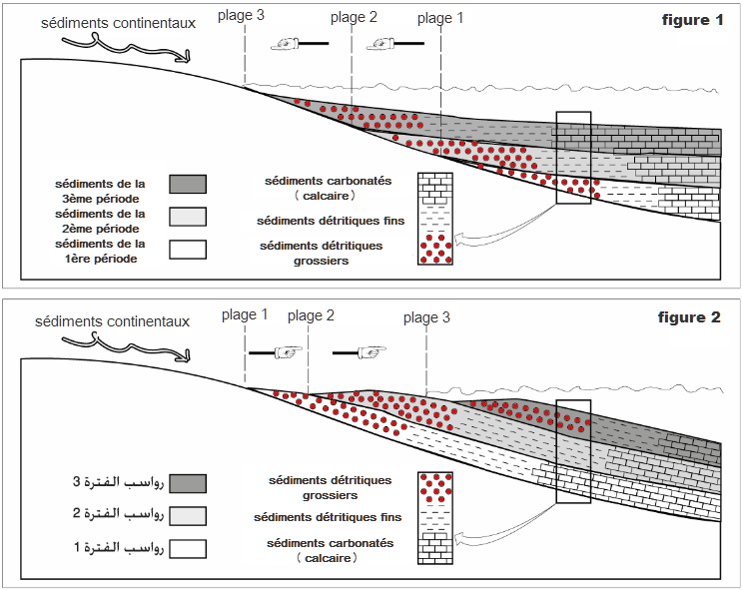

- Dégager les caractéristiques d’une série sédimentaire transgressive.
…………………………………………………………………………………………………………………………………………………………………………………………………………………………………………………………………………………………………………………………………………………………………………………………………………………………….
- Dégager les caractéristiques d’une série sédimentaire régressive.
…………………………………………………………………………………………………………………………………………………………………………………………………………………………………………………………………………………………………………………………………………………………………………………………………………………………….
- La figure ci-dessous, représente le schéma d’un cycle sédimentaire, Décrivez les caractéristiques de ce cycle et Montrez son importance dans les subdivisions chronologiques.
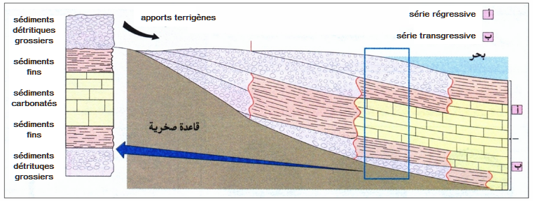
…………………………………………………………………………………………………………………………………………………………………………………………………………………………………………………………………………………………………………………………………………………………………………………………………………………………….…………………………………………………………………………………………………………………………………………………………………………………………………………………………………………………………………………………………………………………………………………………………………………………………………………………………….

- Les discordances géologiques التنافرات الجيولوجية
Doc 11
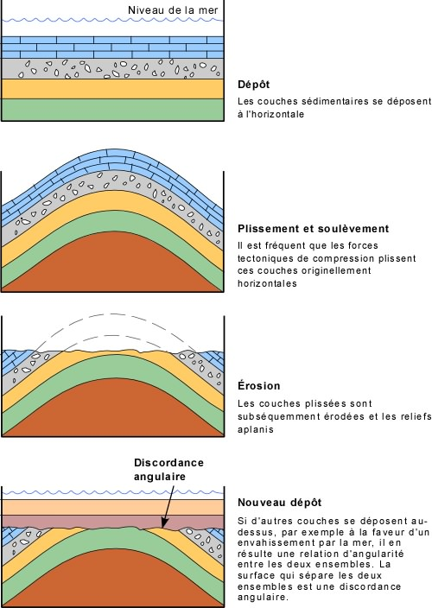
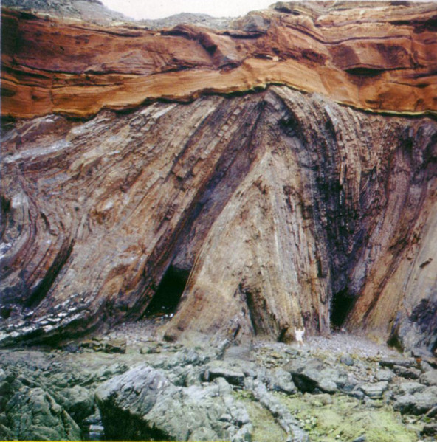

Fig1 : Discordance du Trias sur le Carbonifère plissé,
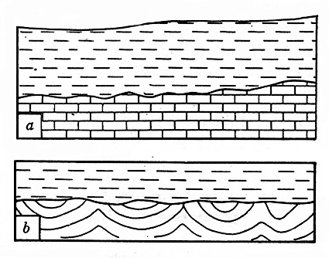
sur la cöte atlantique, sud du Portugal. Hauteur de la falaise environ 25 m.
Fig 2 : étapes de la formation d’une discordance angulaire
Une discordance est un contact anormal entre deux couches géologiques ; la couche la plus récente repose horizontalement sur des couches plissées et érodées antérieurement à son dépôt.

Fig 3 : types de discordance géologiques

- D’après la figure 3, nommer les deux types de discordances géologiques et montrer comment se sont-elles formées en utilisant la figure 2.
…………………………………………………………………………………………………………………………………………………………………………………………………………………………………………………………………………………………………………………………………………………………………………………………………………………………………………………………………………………………………………………………………………………………………………………………………………………………………………………..
………………………………………………………………………………………………………………………………………………………………………………………………………………………………………………………………………………………………………………………………………………………………………………………………………………………………………………………………………………………
- Montrer l’importance des discordances géologiques dans l’établissement des subdivisions chronologiques.
…………………………………………………………………………………………………………………………………………………………………………………………………………………………………………………………………………………………………………………………………………………………………………………………………………………………………………………………………………………………………………………………………………………………………………………………………………………………………………………..
Les grandes subdivisions géochronologiques
Activité 5

Les subdivisions géochronologiques majeures reposent sur des évènements géologiques qui ont une grande ampleur. Ces évènements peuvent être d’ordre paléontologique, stratigraphique ou orogénique.
Quels sont les critères de l’établissement de l’échelle stratigraphique ?
- Les critères paléontologiques (les crises biologiques)
Doc 12

On appelle crise biologique une période assez courte durant laquelle, à l'échelle du globe, un grand nombre d'espèces animales et végétales disparaissent simultanément. Les paléontologues connaissent et étudient ces crises grâce aux fossiles qui laissent des traces de ces disparitions massives.
On distingue entre des crises majeures qui permettent de subdiviser le temps en ères (entre le primaire et le secondaire, et entre le secondaire et le tertiaire), et des crises qui permettent de subdiviser les ères en étages (entre l’ordovicien et le silurien, et entre le dévonien et le carbonifère).
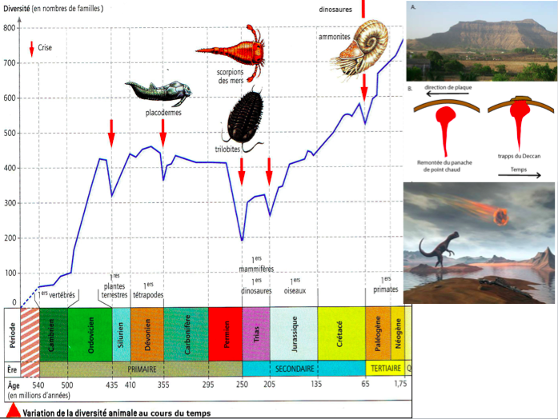
Les causes de ces crises biologiques peuvent être de différentes origines : la chute d’un météorite, une activité intense des volcans, la tectonique des plaques et les variations climatiques.

- Dégager les fossiles qui limitent chacune des deux crises majeures, et Montrer leur importance.
………………………………………………………………………………………………………………………………………………………………………………………………………………………………………………………………………………………………………………………
………………………………………………………………………………………………………………………………………………………………………………………………………………………………………………………………………………………………………………………

- Les critères stratigraphiques et orogéniques.
Doc 13

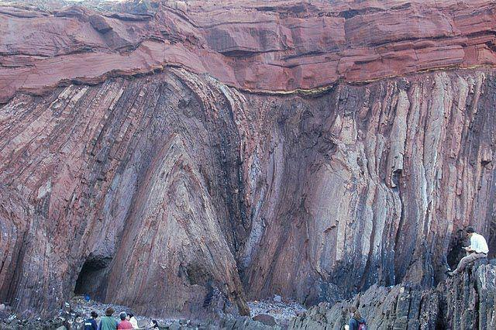

La discordance angulaire hercynienne, qui sépare des roches du paléozoïque et d’autres du Mésozoïque. Elle constituée la limite entre deux ères.

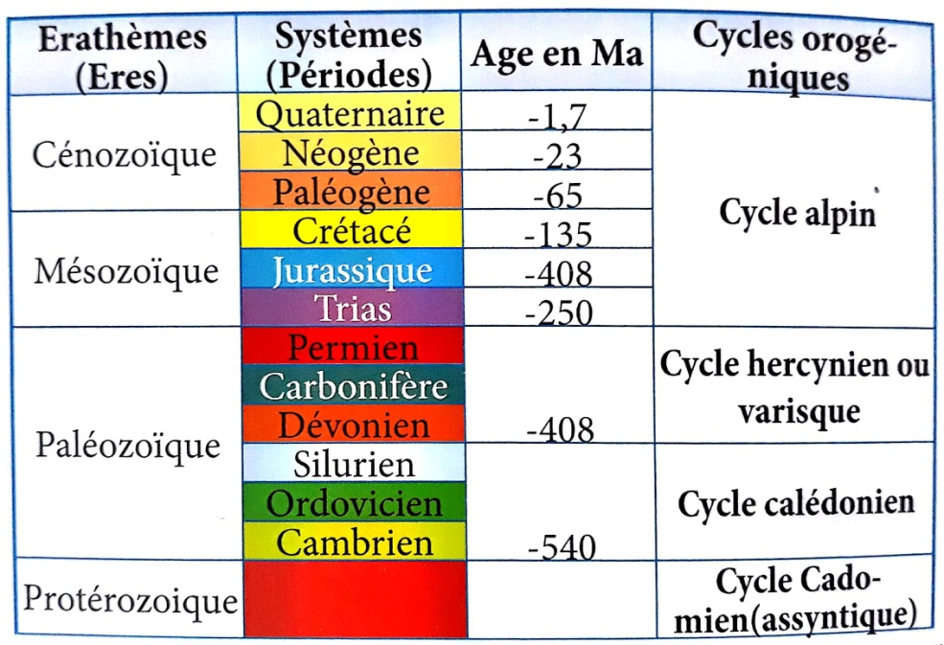

On appelle cycle orogénique le temps pendant lequel se prépare, se développe, s’achève (déformation) et s’érode une chaine de montagnes.
Quatre cycles orogéniques sont mis en évidence :

Echelle stratigraphique simplifié et cycles orogéniques

Le cycle cadomien pendant le Protérozoique, le cycle calédonien et le cycle hercynien au Paléozoique et le cycle alpin du Mésozoique jusqu’au présent.
- Dégager d’après le document ci-dessus, les critères qui permettent aux géologues de subdiviser le temps géologique.
…………………………………………………………………………………………………………………………………………………………………………………………………………………………………………………………………………………………………………………………………………………………………………………………………………………………………

L’échelle stratigraphique

Activité 6

L’histoire de la terre a commencé il y a près de 4,6 milliards d’années. Cette longue histoire est marquée par des évènements géologiques d’importance variable tels que les crises biologiques, les cycles sédimentaires, les cycles orogéniques …etc. Ces évènements ont permis d’établir l’échelle des temps géologiques.
- Les unités de l’échelle stratigraphique
L’étude de la succession des strates a permis de construire des colonnes stratigraphiques subdivisées en étages. Ces derniers sont définis à partir d’affleurements et de coupes de référence : les stratotypes. Plusieurs étages sont regroupés en séries, plusieurs séries forment un système et plusieurs systèmes forment un érathème. Ces différentes divisions sont appelées des unités chronostratigraphiques à qui correspondent des unités dite géochronologiques comme le montre le tableau ci-dessous.
Unité chronostratigraphique | Unité géochronologique | Exemples
Econothème | Eon | Phanérozoïque
Erathème | Ere | Mésozoïque
Système | Période | Jurassique
Série | Epoque | Jurassique inférieure
Etage | âge | toarcien
- L’échelle stratigraphique simplifiée

Eon | Age en MA | Eres | caractéristiques
Phanérozoïque | _ _{1.8} | quartenaire | L’apparition de l’Homme
Phanérozoïque | _ ₆₅ | Cénozoïque ou ère tertiaire | Présence de fossiles d’organismes ayant des représentants actuellement (comme les mammifères)
Phanérozoïque | _ ₂₄₅ | Mésozoïque ou ère secondaire | Présences de fossiles d’organismes éteints (comme les Ammonites et les dinosaures)
Phanérozoïque | _ ₅₇₀ | Paléozoïque ou ère primaire | Présence de fossiles d’organismes éteints (comme les Trilobites)
Cryptozoïque | _ ₄₅₀₀ | Précambrien | Absence de fossiles

- L’échelle stratigraphique internationale (voir page suivante)

